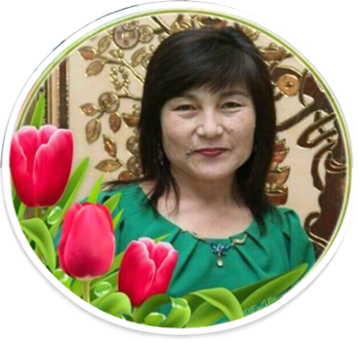
Шығыс Қазақстан облысы,
Абай ауданы, Архат ауылы,
"С.Бекбосынов атындағы орта мектебі" КММ
Тлеубай Бақыт Мұқымжанқызы
Жоғары санатты математика пәні мұғалімі
Ұзақ мерзімді жоспар бөлімі:  8.2А бөлім: Квадрат теңдеулер |  |  | Мектеп: «С.Бекбосынов атындағы орта мектебі» КММ
Күні: |  |  | Мұғалімнің аты-жөні: Тлеубай Б М
Сынып: 8 |  |  | Қатысқан оқушылар саны:  Қатыспаған оқушы саны:
Сабақ тақырыбы: |  |  | Квадрат үшмүше
Осы сабақта қол жеткізілетін оқу мақсаттары(оқу бағдарламасына сілтеме) |  |  | 8.2.1.3 квадрат үшмүшені көбейткіштерге жіктеу
Сабақ мақсаттары |  |  | Оқушылардың барлығы: Квадрат теңдеудің анықтамасын біледі,коэфициенттерін анықтайды,дискриминанттың мәні бойынша түбір санын ажыратады.  Көпшілігі: Квадрат теңдеу түбірін таба алады, Виет теоремасы бойынша көбейткішке жіктей алады.  Кейбірі: Квадрат теңдеудің түбірлерінің қосындысы мен көбейтіндісіне қатысты Виет формуласын қолданады
Жетістік критерийлері:  Білі және түсіну  Қолдану |  |  | Виеттің тура және кері теоремасын түсіндіреді  Квадрат теңдеудің түбірлерін табу үшін Виеттің тура және кері теоремасын қолданады.  Квадрат теңдеу құрастыру үшін Виеттің кері теоремасын қолданады
Тілдік мақсаттар |  |  | Оқушылар:  -квадрат теңдеудің түбірлерінің саны туралы дәлелді талқылайды;  -квадрат үшмүшені көбейткіштерге жіктеу алгоритмін сипаттайды;  -Виет теоремасына(оған кері теоремаға)сүйеніп, квадрат теңдеудің түбірлері туралы талқылау жүргізеді  Пәндік лексика мен терминология  -квадрат үшмүше;  -квадрат үшмүшенің түбірі;  -квадрат теңдеу;  -келтірілген квадрат теңдеу;  -бірінші немесе басты коэффициент, екінші коэффициент немесе х-тің коэффициенті, бос мүше;  -дискриминант;  Диалог пен жазу үшін пайдалы сөздер мен тіркестер:  -берілген квадрат теңдеудің...(түбірлер саны) түбірі бар, өйткені...;  -кез келген квадрат теңдеудің түбірлерінің қосындысы мен көбейтіндісін...арқылы өрнектеуге болады;  -берілген квадрат теңдеудің түбірлерінің таңбасы бірдей, өйткені...;  -берілген квадрат теңдеудің түбірлерінің таңбасы әртүрлі, өйткені...;
Құндылықтарды дарыту |  |  | Белсенді қарым-қатыс, өзіндік шешім қабылдауды үйрену және оны дамыту. Бір-бірінің пікірлері мен ерекшеліктерін құрметтеу, қабылдау
АКТ-ны қолдану дағдылары |  |  | Power Point( Презентация), Bilimland, видео
Бастапқы білім |  |  | Квадрат теңдеуді шешу
Сабақ барысы
Сабақтың жоспарланған кезеңдері | Сабақтағы жоспарланған іс әрекеттер |  |  |  |  | ресурстар
Сабақтың басы | Ұйымдастыру,  Сабақта психологиялық ахуал туғызу  Аңыз бойынша «Бәрі өз қолыңда» шағын қойылым. Оқушы-шәкірті Медет  Сабақ ұраны-«Бәрі өз қолыңда»  Сабақ мақсатымен, жетістік критерийлерімен таныстырады.  Сабақта психологиялық ахуал туғызу.  Топқа бөлінеді: «Квадрат теңдеу», «Түбір», «Коэффициент»  Топ аттары талданады, топ басшылары анықталады. (Жансая, Аида, Құралай)  Топ басшылары үй тапсырмасын тексереді.  І)«Миға шабуыл» \Білу  «Попкорн» әдісі арқылы оқушыларға ауызша сұрақтар қойылады.Оқушылар қай кезде орнынан тұрып жауап беру керектігін шешеді. Егер бірнеше оқушы қатар тұрса, онда оқушылар кімнің бірінші болып сөйлейтінін шешуі тиіс.  І топ: Квадрат үшмүше деген не?  ІІ топ: Квадрат үшмүше мен квадрат теңдеу арасында қандай ұқсастық және айырмашылық бар?  сөйлейтінін шешуі тиіс.  ІІІ топ: квадрат үшмүшенің түбірлері деген не?  Бағалау: Шапалақ  Саралау:диалог, бағалау |  |  |  |  | Көбелек  Презентация  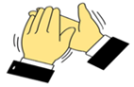
Сабақтың ортасы | ІІ) «Мағынаны тану»  Bilimland сайтынан Виет теоремасына шолу жасалады.  1)Ауызша есептер \Түсіну  І топ:Түбірлері х₁ =6 , х₂=-2 теңдеуді жазыңдар. Жауабы: х²-4х-12=0  ІІ топ:Квадрат үшмүше мына көбейтінді түрінде жіктелген 4(х+8)(х-19), сәйкес квадрат теңдеудің түбірлерін анықтаңдар.  Жауабы: -8;19  ІІІ топ: а-ның қандай мәнінде тепе –теңдік тура болады:  х²+3x+a=(x+2)(x+1)  Жауабы: а=2  Бағалау: Бас бармақ  Саралау: қарқын, диалог  2)Бейне таспа: Ата-анадан тапсырма (ҰЖ) \Қолдану  Гграфикалық органайзердің «Ромбтық» жіктелім әдісімен есепті шешу алгоритмдеріне жіктейді  Сынып оқушысы Аиданың анасы Жанардың сұқбаты барысында қолданған мақал-мәтелдегі сандарды енгізіп, квадрат теңдеу түбірлерін тауып, Виет теоремасы бойынша теңдеуді квадрат үшмүшеге жіктейді.  І топ: Алтау ала болса, ауыздағы кетеді,  Төртеу түгел болса, төбедегі келеді.  ІІ топ:Жеті рет өлшеп, бір рет кес.  ІІІ топ: Екі жақсы қас болмас,  Екі жаман дос болмас.  Дескриптор  - түбірін табады ;  - Виет теоремасын қолданады;  - квадрат үшмүше жазады.  Бағалау: ауызша  Саралау: қарқын, диалог Тәрбие де өз қолыңда  3) Деңгейлік тапсырмалар (ЖЖ)\ Талдау  І деңгей. (1ұпай) коэффициенттерін жазыңдар.  3х2-5х-2-І топ  -5х2+2х-3-ІІ топ  -16х2+6х+1-ІІІ топ  ІІ деңгей. (2ұпай) Түбірлерін табыңдар.  1) х2-4х+3=0-І топ  2) х2-3х-18=0-ІІ топ  3) х2 +3х-10=0-ІІІ топ  ІІІ деңгей. (3ұпай)  Көбейткіштерге жіктеңдер.  15х2+х-2-І топ  5х2+8х+3-ІІ топ  2х2-5х+2-ІІІ топ  Дескрептор  -түбірлердің қосындысын, көбейтіндісін табады;  -Түбірлердің таңбасын анықтайды;  -түбірлерін табады.  Бағалау: Мұғалім ауызша  Саралау:Диалог, қолдау Білімді болу өз қолыңда  4)Сабақты бекіту\ Жинақтау  Bilimland сайтынан Тест тапсырмасын орындайды.  Барлық оқушы жауаптарын негіздеп, жинақтап отырады. |  |  |  |  | https://bilimland.kz/kk/subject/algebra/8-synyp/viet-teoremasy?mid=411:simple  Интербелсенді тақта  Бейне таспа  Презентация, үлестірме  Презентация , тақтамен жұмыс  https://bilimland.kz/kk/subject/algebra/8-synyp/viet-teoremasy?mid=421:choice
Сабақтың соңы | Қорытынды: «Миыңның суретін сал» әдісі. Оқушылар мидың суретін салып, оны сабақ кезінде меңгерген білімдерін білдіретін сөздермен толтырады.  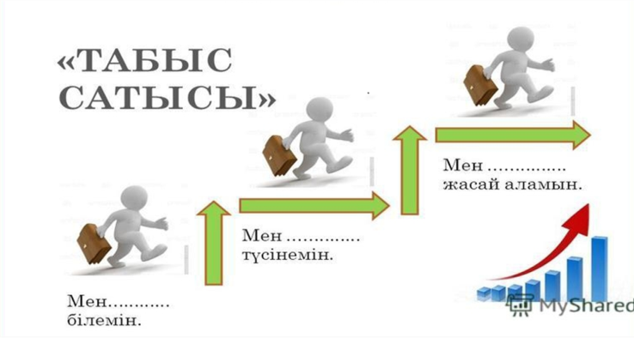  Әр топ мүшесі өзіне өзі баға бере отырып, стикер жапсыру арқылы бағалайды.  Өз қолыңда  Жетістікке жету- «Бәрі өз қолыңда»  Шәкіртім ,мектебіміздің түлегі, Семей Электротехникалық колледжінің студенті Серікжанұлы Темірлан білім бәсекесінде топ жарды. «Өнеркәсіптік автоматика» атты ұсынымдары бойынша Алтын медаль иеленді. Нұр-Сұлтан қаласында V Республикалық «Worldskills Kazakhstan-2019» дәлелдеп шықты.Жеңімпаздар Австрия мемлекетінде өтетін Еуропа чемпионаты мен Біріккен Араб Әмірліктерінде өтетін Азия біріншілігіне қатысуға жолдама алды.  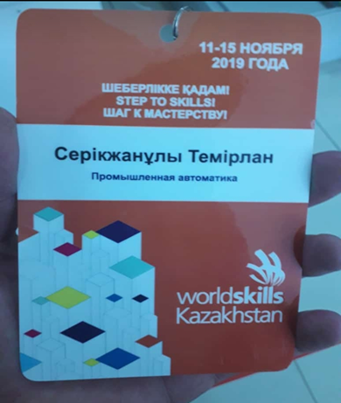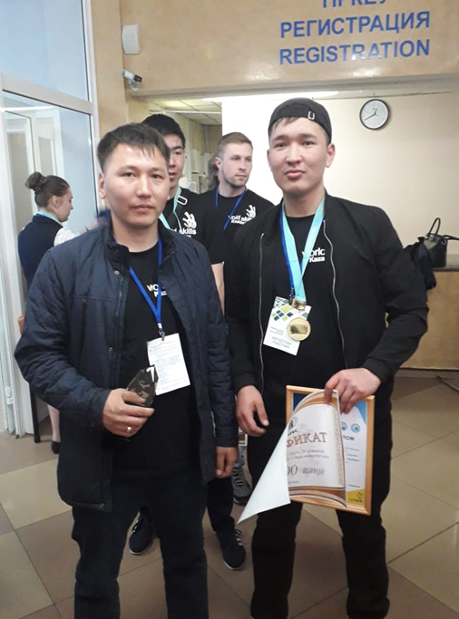  Темірлан сияқты ауыл –аймақ мақтанышы болу ӨЗ ҚОЛЫҢДА!  Үйге тапсырма № 118  Бағалау: әр оқушыға талдау жасалып, «Алтын медаль» және «Күміс медаль» табысталады.  Сабақ аяқталды. |  |  |  |  | Үлестірме-А4  Маркер  Презентация  Стикер  Аймақтық компонент- фото топтама
Саралау – оқушыларға қалай көбірек қолдау көрсетуді жоспарлайсыз? Қабілеті жоғары оқушыларға қандай міндет қоюды жоспарлап отырсыз? |  | Бағалау – оқушылардың материалды меңгеру деңгейін қалай тексеруді жоспарлайсыз? |  |  | Денсаулық және қауіпсіздік техникасының сақталуы
Жұптық жұмыс арқылы оқушылардың бір –біріне түсіндіруі, топтық жұмыс арқылы оқушылардың қабілеттерін анықтау. ЖАДА-ның берері көп. Қабілетті оқушы өз тобындағы үлгерімі төмен оқушыға бағыт, бағдар беріп, түсіндіріп, алға жылжуына көмек беру қажет |  | Шапалақтау, басбармақ, өз-өздерін және басқаны бағалауға жол нұсқалды.. Шынайы жауаптарына сәйкес қолдау көрсетіп, мадақтау жүргізілді. Өз кемшілігін әр оқушы өзі білгені жақсы.қорытынды бағалау кезінде мұғалім оқушының жетістігі мен кемшілігін ауызша нақты талдап беру керек. |  |  | Интерактивті тақтаны сабақ барысында қолдануды шектеп, орнында жұмыс жасауға бағытталды.  Үзілісте кабинет желдетілді.
Сабақ бойынша рефлексия  Сабақ мақсаттары/оқу мақсаттары дұрыс қойылған ба? Оқушылардың барлығы ОМ қол жеткізді ме?  Жеткізбесе, неліктен?  Сабақта саралау дұрыс жүргізілді ме?  Сабақтың уақыттық кезеңдері сақталды ма?  Сабақ жоспарынан қандай ауытқулар болды, неліктен? |  |  |  | Бұл бөлімді сабақ туралы өз пікіріңізді білдіру үшін пайдаланыңыз. Өз сабағыңыз туралы сол жақ бағанда берілген сұрақтарға жауап беріңіз.
 |  |  |  | Өткізілген сабақ жоспар бойынша жүргізілді. Оқу мақсаты толықтай жүзеге асты. Сабақ барысында «Бәрі өз қолыңда» ұранының мағынасы ашылып отырды. Білім-оқушылардың білім сапасы, ата-анамен сұқбат арқылы тәрбиесі, ал қорытынды «Табыс баспалдағында» жетістікке жету-мектеп түлегі Темірлан Серікжанұлының ізденімпаздығы мен еңбегі арқылы сараланды. Яғни аймақтық компонент қолданылды. Оқушылар сабақ барысында белсенді жұмыс жасады.Жоспарлаған сабақ кезеңдеріндегі тапсырмалар орындалды.Оқыту әдістері сынып оқушыларының білім деңгейлеріне, жас ерекшеліктеріне сай жасалды, әрі сәйкес болды. Бағалау барысында арнайы әзірленген «Алтын», «Күміс» медальдың артығын оқушылардың еншісіне қалдырды. Ол да мұғалімнің ойымен ұштасып, иелерін тапты. «Миыңның суретін сал» әдісі талданды.Әр топтың суреттері бойынша талдау жасалды. Осы тапсырманы Құралайдың «Түбір» тобы өте тамаша орындағаны көрініп тұр. Ойымша сабақ мақсатына жетті.

